Résultat du dimensionnement de la pompe pour le cinq forages à Construire dans la ville de Gemena

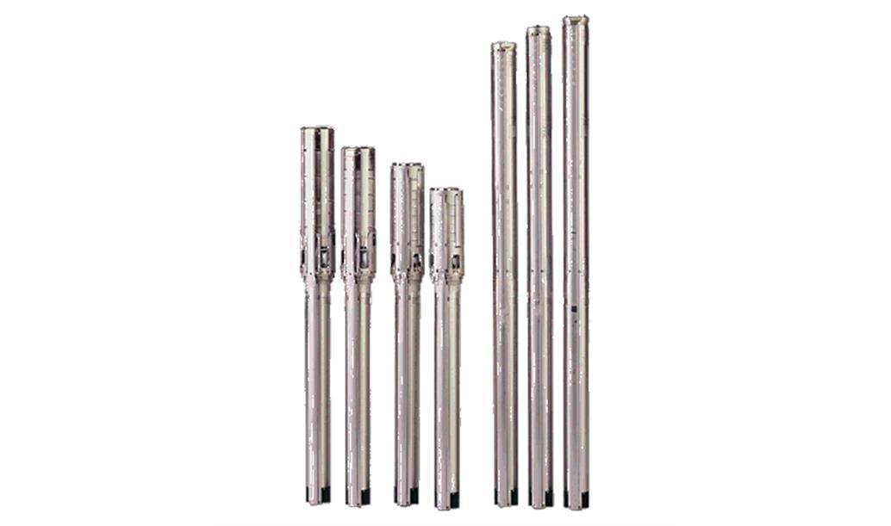

Pompe: | SQF 2.5-2, 1 x 95027330
Module solaire: | 3 panneaux de 285W existent
Nombre de modules solaires en série: | 3, en parallèle:1
PUISSANCE DE LA CENTRAL SOLAIRE | 855 W
Diamètre tuyauterie (diamètre int.) | 32 mm
Pertes de charges dans les tuyauteries | 2m
Pression totale (H.M.T.) | 55m
Longueur de câble (pompe) | 60m
Section de câble (pompe) | 10 mm²
Chute de tension câble(pompe) | 1.8%
Production d'eau totale par an | 5120 | m3/Année
Production d'eau moyenne par jour | 14 | m³/jour
Production d'eau moyenne par W par jour | 17.3 | l/Wp/day
Water produced in month for sizing | 11.6 | m³/jour

Description
SQF 2.5-2
La pompe 3" SQF avec rotor hélicoïdal permet d'atteindre des hauteurs importantes et des débits faibles.
Avantages et caractéristiques:
- protection manque d'eau
- rotor à aimantation permanente haut rendement (moteur PM)
- protection sous et surtension
- protection surcharge
- ajustement à la puissance maximale (MPPT)
- plage de tension importante

Liquide:
Liquide pompé: | Eau
Température liquide maximum: | 313 K
Liquid temperature during operation: | 293 K
Masse volumique: | 998.2 kg/m³
Viscosité cinématique: | 1 mm²/s
Technique:
Certifications sur la plaque signalétique du moteur: | CE,RCM,EAC
Matériaux:
Pompe: | Acier inoxydable
 | DIN W.-Nr. 1.4301
 | AISI 304
Roue mobile: | DIN W.-Nr. 1.4301
Installation:
Pression ambiante maximum: | 1500 kPa
Refoulement pompe: | Rp 1 1/4
Diamètre minimum du forage: | 76 mm
Donnée électrique:
Type moteur: | MSF3
Puissance absorbée - P1: | 1.4 kW
Tension nominale AC: | 1 x 90-240 V
Tension nominale DC: | 30-300 V
Courant nominal: | 8.4 A
Facteur de puissance: | 1.0
Vitesse nominale: | 500-3600 mn-1
Méthode de démarrage: | direct
Indice de protection (IEC 34-5): | IP68
Classe d'isolement (IEC 85): | F
Longueur du câble: | 2 m
Udc: | 300 V
 | 30 V
Autres:
Index de Rendement Minimum, MEI ≥: | -.--
Poids net: | 10.2 kg
Poids brut: | 11.3 kg
Colisage: | 0.024 m3
Country of origin: | MX
Custom tariff no.: | 841370254

BOITIER 1 POUR COURANT CONTINU
Nom produit: | IO50, Métrique
Code article: | 97907253
Numéro EAN:: | 5710626175826
Prix: | 879,00 ZAR

Installation
Température ambiante maximum: | 323 K
Donnée électrique
Tension nominale: | 1 x VDC 30-300

Autres
Country of origin: | DK
Custom tariff no.: | 854290004
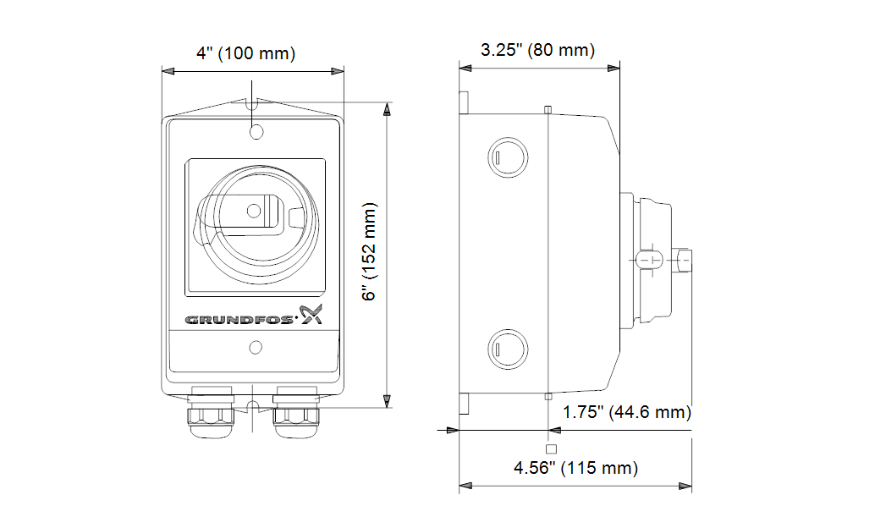

BOITIER 2 POUR COURANT ALTERNATIF
Nom produit: | CU 200
Code article: | 96625360
Numéro EAN:: | 5700835135131
Prix: | 5.542,00 ZAR

Technique
Certifications sur la plaque signalétique: | CE

Installation
Plage température ambiante: | 303 .. 323 K
Humidité relative: | 95 %
Donnée électrique
Consommation: | 5 W
Tension nominale AC: | 1 x 90-240 V
Tension nominale DC: | 30-300 V
Indice de protection (IEC 34-5): | IP55
Fusible de rechange: | 10 A
Charge maximale: | 100 mA

Autres
Poids net: | 2 kg
Country of origin: | DK
Custom tariff no.: | 853710305
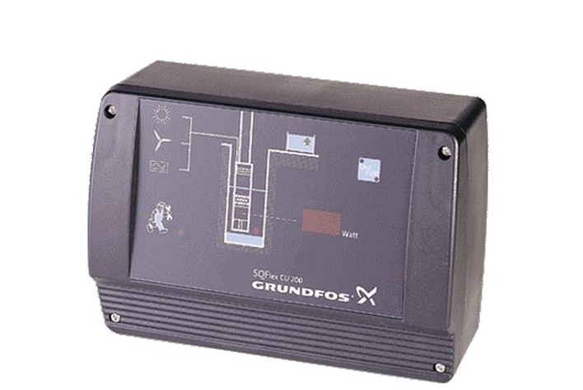

A

ACCESSOIR 1
Nom produit: | Kit câble panneau à boitier de commande (MC4)
Code article: | 98257868
Numéro EAN:: | 5711492200964
Prix: | 508,00 ZAR
Autres
Country of origin: | DK

ACCESSOIRE 2
Nom produit: | Kit câble panneau à panneau (MC4)
Code article: | 98257892
Numéro EAN:: | 5711492201152
Prix: | 447,00 ZAR
Autres
Country of origin: | DK
Custom tariff no.: | 841391004

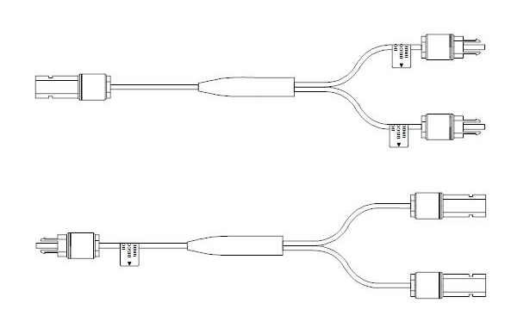

Grundfos South AfricaP.O. Box 1456, Bedfordview 2008, Johannesburg, South Africa
16 Lascelles Drive, Meadowbrook Estate
ZA - 1609 Germiston, Johannesburg, South Africa
Tél.: (+27) 10 248 6000 | Fax: (+27) 10 248 6002

